Специалистами ГАУ СО ЦСЗН Воскресенского района было проведена конкурсная программа для детей и родителей к 8 марта «Мама и я»

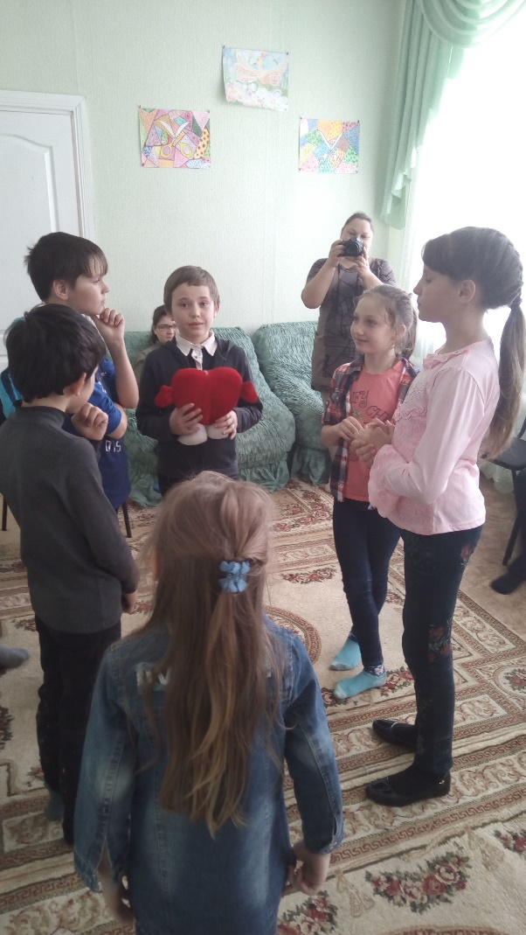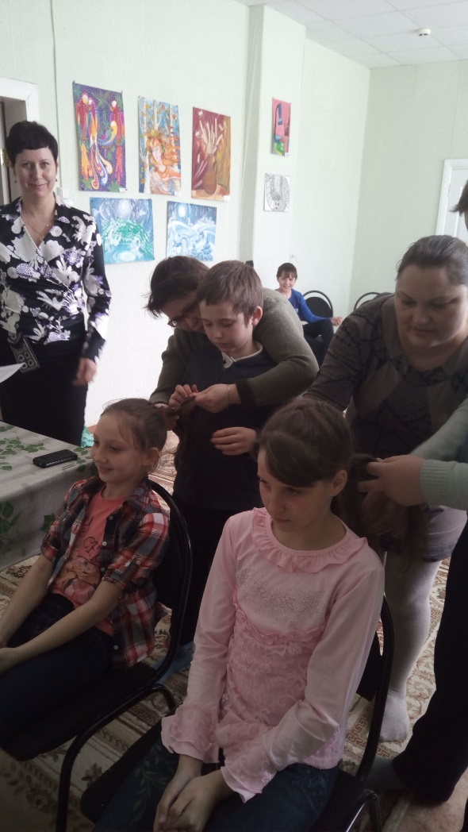

06.03.2016г. в рамках работы клуба «Домашний очаг», специалистами ГАУ СО ЦСЗН Воскресенского района было проведенаконкурсная программа для детей и родителей к 8 марта «Мама и я». В игре приняли участие 10 детей из семей, попавших в трудную жизненную ситуацию и их мамы. Целями мероприятия стало: сплочение родителей и детей, воспитание уважительного отношения друг к другу, развитие положительных эмоций и чувств.В ходе игры ребята познакомились с историей праздника. И показали мамам какие они хорошие помощники, пришивали пуговицы, перебирали крупу, «варили» вкусную кашу и заплетали косички сестренкам. Мамы старались также не отставать от своих ребятишек:вспомнили детские сказки, перематывали клубок ниток для вязания, собирали своих детей в школу. А дети в свою очередь, передавая друг другу волшебное сердце, сказали много ласковых и добрых слов о своих мамах. В конце для всех мам прозвучали пожелания мира в семьях, душевной теплоты, любви и взаимопонимания!
